Csekkes PDF beállítás
A Törzsadatok→Pénzügyi→Csekkes PDF beállítás menüpontban lehet elvégezni a nyomtatott csekket tartalmazó A4-es számlakép nyomtatási beállításait.
- Mező:
- Vízszintes:
- Függőleges:
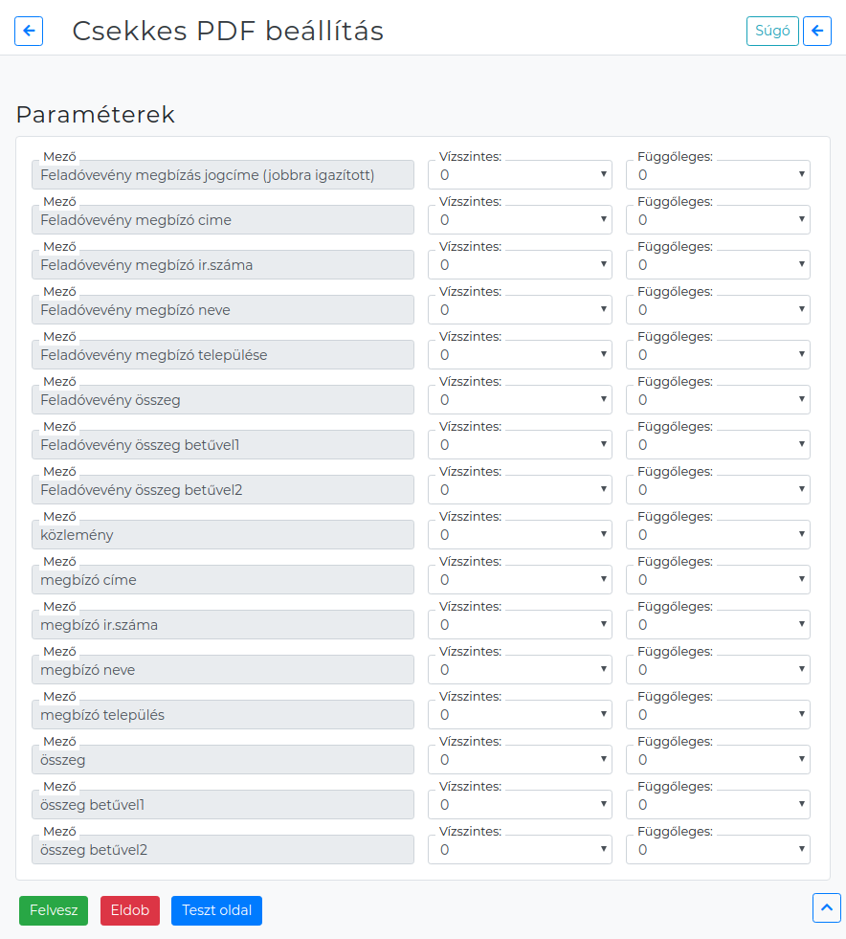
Kapcsolódó oldalak:
- Pénzügyi törzsadatok
- Számlázás
#XXX

